04_KMC Core 模块实现架构设计

修订说明
张海松，2010/09/16，v0.1，初始化版本

目录
1 概述 2
2 整体架构 2
3 安全控制 3

概述
本文档描述 iTrusKMC Core 核心模块的实现技术架构，做为研发人员的实现参考。包括如下内容：
- 整体架构
- 安全控制

参考文档：
- KMC总体方案.doc
- KMC功能设计.doc
- KMC服务接口设计.doc

整体架构
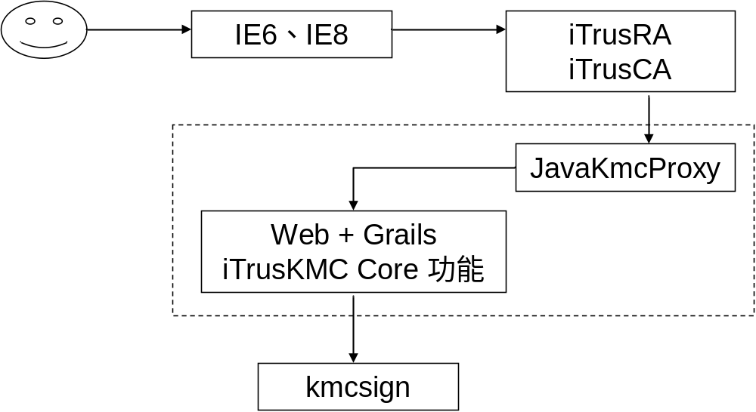
图1 iTrusKMC Core 实现架构

iTrusKMC Core实现包括两部分：
- JavaKmcProxy

采用Java开发，接受来自iTrusCA的协议数据，接协议数据转换为HTTP POST 数据提交至 iTrusKMC Core功能部分，并将所接受到JSON格式数据转换为iTrusCA协议格式，最终完成对iTrusCA请求的响应；

- iTrusKMC Core 功能
运行在 Web 服务器和 Grails 框架中，接受来自JavaKmcProxy 的HTTP POST 数据，并将业务处理结果以JSON格式返回至JavaKmcProxy。

安全控制
iTrusKMC Core 功能仅能被CA服务访问，需要访问者的IP地址进行限制：
- JavaKmcProxy
仅接受经过授权的CA服务器连接；

- Web + Grails
仅处理经过授权的JavaKmcProxy服务器的链接。

